
2025年山西省中考道德与法治真题
第Ⅰ卷选择题（共24分）
一、选择题（在每小题的四个选项中，只有一项最符合题意，请选出并在答题卡上将该项涂黑。本大题共12个小题，每小题2分，共24分）
1. 社团活动总结会上，小德说：“加入‘小主持人社团’后，在老师和同学的鼓励下，我跟大家一起学习、主持、表演，现在的我变得很自信！”小德的发言启示我们要（ ）
A. 尊重不同风格的老师
B. 涵养正直的良好品格
C. 积极参与集体活动，完善自己的个性
D. 增强自我保护意识，谨慎结交新朋友
2. 下边漫画所体现维护权利的方式是（ ）
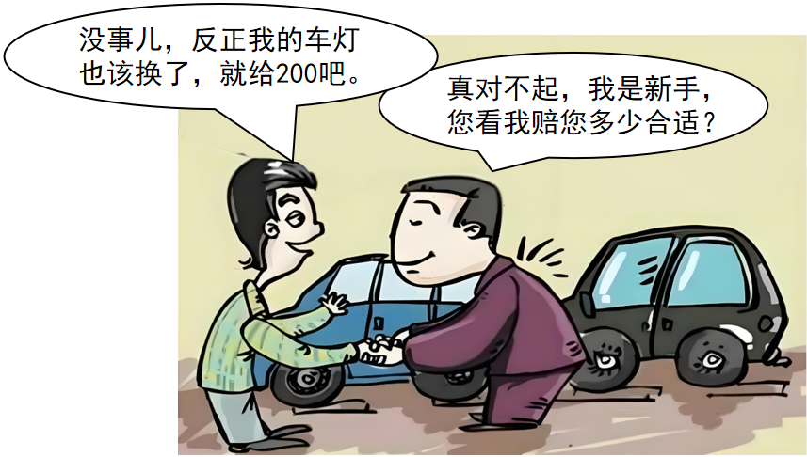
A. 和解 B. 调解 C. 仲裁 D. 诉讼
3. 为这则新闻摘要拟定标题，以下最适切的是（ ）
新闻摘要
公司职员小刘，举报可疑人员窃拍军事设施，获得重要贡献奖励；学者老石，发现境外机构非法窃取我敏感信息数据，及时举报，获得重要贡献奖励。

A. 维护国家安全，人人都是主角 B. 关心国家发展，讲好中国故事
C. 遵守社会规则，维护公共秩序 D. 珍惜个人荣誉，做好本职工作
4. 下列属于公民行使文化权利的是（ ）
A. 在火车站安检口自觉排队接受安全检查 B. 主动协助交警维护学校门口的交通秩序
C. 通过“市长信箱”给政府提意见和建议 D. 创作以“十二生肖”为主题的剪纸作品
5. 为推进电梯换新工作，某社区依托“银龄议事团”与居民协商，解决了协议签署难题；施工期间，社区还通过邻里微信群广泛听取民意、接受监督。居民从社区治理的“旁观者”变成了“参与者”。上述事例生动体现了我国的（ ）
A. 人民代表大会制度 B. 基层群众自治制度
C. 民族区域自治制度 D. 中国共产党领导的多党合作和政治协商制度
6. 我省持续深化能源革命综合改革，大力培育发展能源新质生产力，全球首款醇电混动汽车、新型甲醇牵引车和我国首台氢燃料电池混动力机车等研发成果相继推出，改革成效正在逐步显现。这表明（ ）
A. 每个人都可以成为创新者 B. 改革释放了更多创新活力
C. 尊重创造已成为社会共识 D. 构建新发展格局势在必行
7. 我省某大学“红石榴”工作室创新开展工作，通过为各民族困难学生建立“一册一档”、组织教师深入民族地区开展家访、到民族地区访企拓岗帮助学生就业等举措，为各民族学生提供了精细管理和帮扶。该工作室在以实际行动（ ）
A. 促进民族团结 B. 维护国家尊严 C. 发展民族文化 D. 捍卫国家主权
8. 以下是我国部分年份国内生产总值统计图。由此可以推断出（ ）
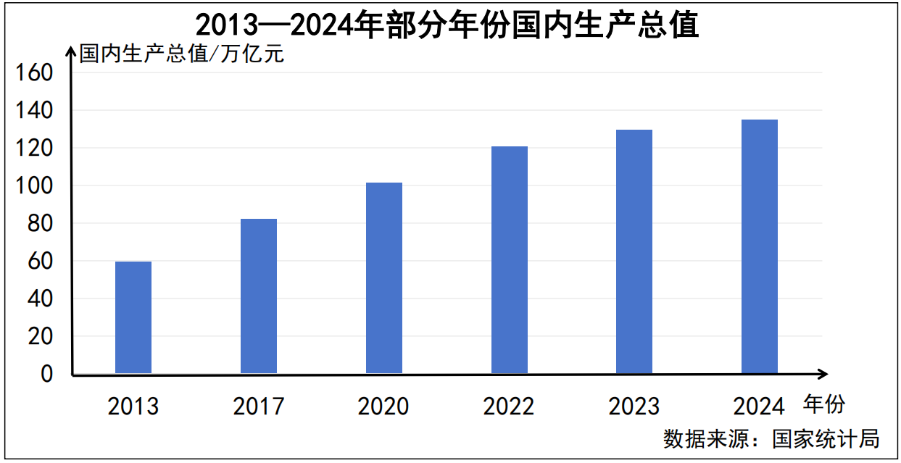
A. 我国是世界上最大的发展中国家
B 我国统筹推进“五位一体”总体布局
C. 共同富裕是中国特色社会主义的本质要求
D. 进入新时代，我国经济建设不断取得新成就
9. 绿色生活方式正在年轻人中日益流行，在减少资源浪费、减轻环境污染同时，也使他们获得了心灵的满足。下列属于该生活方式的是（ ）
①城市漫步——用双脚丈量城市的半径，积极探索新的旅行乐趣
②沉浸观剧——走进剧场，尽情感受全新的光影效果和演出氛围
③阳台新用——旧物为器，自制肥料，在阳台菜园体验种植快乐
④无痕生活——选购无包装、简包装产品，以极简方式享受生活
A. ①②③ B. ①②④ C. ①③④ D. ②③④
10. 据不完全统计，2018年以来，中国共支持柬埔寨、塞尔维亚、卢旺达等24个国家进行公路与桥梁建设整修，并为发展中国家培育公路建设相关领域技术人才超800名。这表明中国（ ）
A. 集中力量办好自己的事情 B. 自觉维护世界和平与安全
C. 积极主动地承担国际责任 D. 持续推进国际关系民主化
11 “新闻一线”思政微课上，有同学播报了以下一则消息：
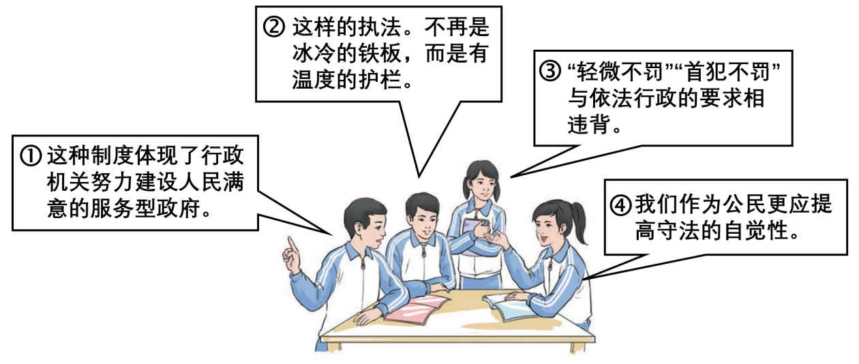
为进一步优化交通运输营商环境，促进交通运输行政执法更加严格规范公正文明，山西省交通运输厅决定在全省交通运输领域实施轻微违法依法不予处罚、首次违法依法不予处罚告知承诺制度。
同学们对此发表了不同的观点，其中正确的是（ ）
A. ①②③ B. ①②④ C. ①③④ D. ②③④
12. 1200多年前，藏医药鼻祖宇妥·云丹贡布远赴印度、尼泊尔等国家，收集整理民间医疗土方，汲取国内外医药学精华，完成藏医经典著作《四部医典》。如今，藏医药影响远播尼泊尔、印度、俄罗斯等国家和地区，吸引了许多外国专家学者前来考察。材料表明（ ）
A. 我国参与全球规则制定 B. 经济全球化趋势不可逆转
C. 文明在交流互鉴中发展 D. 国家间既有合作又有竞争
第Ⅱ卷非选择题（共51分）
二、简答题（本大题共3个小题，共26分）
13. 观察图片，回答问题。
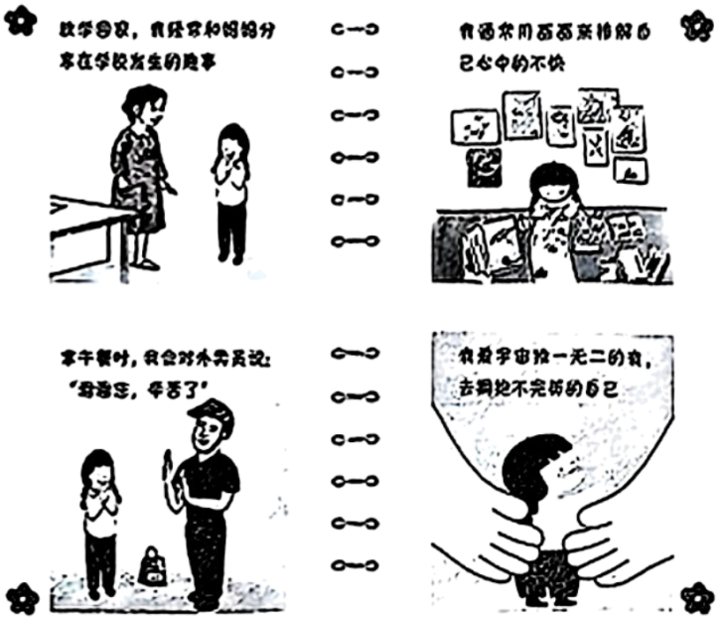
以上是初中生小敏的成长自述，你能从中获得哪些感悟？
14. 阅读材料，回答问题。
我省某校将思政教育和学科教学有机结合，在语文课上写抗战故事读后感、音乐课上学唱革命歌曲、美术课上画“军爱民、民拥军”的场景、道德与法治课上探讨革命烈士精神等。同时，学校还利用传统节日开展一系列特色文化活动，如春节写春联、元宵节猜灯谜、清明节祭奠英烈、端午节诵读经典、中秋节学做月饼等，将中华优秀传统文化教育巧妙地融入学生的成长历程中。
该校的教育活动对同学们的成长有何积极意义？
15. 分析案例，回答问题。
案例
田某通过网络渠道售卖含有国家禁用成分的燃脂减肥胶囊，导致多名消费者出现严重厌食、失眠、呕吐等症状，损害了消费者的生命健康权益。人民检察院依法对田某提起公诉。经审理，人民法院判处田某有期徒刑六个月，缓刑一年，并处罚金2000元。

（1）田某的行为属于哪类违法行为？请说明理由。
案例二  阿美不小心遗失了一枚对自己有特殊意义的胸针，非常着急。为了找到胸针，她发布悬赏广告，表示拾得胸针并交还给自己的人将会得到1000元悬赏金。不久，任女士主动联系阿美交还了胸针。阿美在感谢之余，要向任女士兑现悬赏承诺，但被任女士谢绝了。 | 相关链接  民法典规定，权利人悬赏寻找遗失物的，领取遗失物时应当按照承诺履行义务。  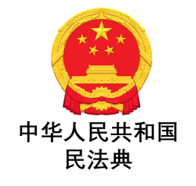

（2）请从道德、法律的角度，简要回答案例二带给我们的启示。
三、分析说明题（本大题共1个小题，共9分）
16. 阅读材料，回答问题。
十四届全国人大及其常委会不断完善中国特色社会主义法律体系：围绕党和国家事业全局统筹谋划立法工作，抓好党中央确定的重大立法事项的贯彻落实，将立法工作中的重大决策、重大事项、重要情况，及时主动按程序向党中央请示报告；增强立法调研、座谈、听证等工作的针对性、有效性和及时性，做好法律草案通过中国人大网向社会公布征求意见工作，及时回应社会关切；学位法、关税法等5件新制定的法律明确规定“根据宪法，制定本法”，保守国家秘密法、突发事件应对法等5件新修改的法律增加规定宪法依据……
国家高质量立法正在稳步推进中。
运用所学知识，分析说明全国人大及其常委会是如何推进高质量立法的。
四、实践探究题（本大题共1个小题，共16分）
17. 青年是社会中最积极、最有生气的力量，是祖国的未来、民族的希望。为强化同学们作为时代新人的责任担当，某校团委以“奋斗是青春最亮丽的底色”为主题开展系列活动。请你参与其中，完成下列任务。
活动一牢记时代使命明确奋斗方向
校团委组织主题板报展示活动。以下是某班板报的部分内容：
★青年的历史使命★
青年兴则国家兴，青年强则国家强。青年的责任是时代赋予的，不同的历史时期有不同的责任。作为青年的我们，应不负青春、不负韶华、不负时代！
百年前的中国，国家蒙辱、人民蒙难、文明蒙尘，中华民族遭受了前所未有的劫难，为实现①____而奋斗，当时的中国青年责无旁贷！ | 今天的中国，处在中华民族发展的最好时期。生逢伟大时代，当今的中国青年，要把全部精力和热情投入到②____这项壮丽而崇高的事业中！

（1）请你把板报中空白处的内容补充完整。
活动二追寻榜样足迹汲取奋斗力量
在主题宣讲活动中，同学们了解到曲周科技小院团队的先进事迹：
中国农业大学于2009年在曲周县白寨村创立全国第一个科技小院。16年来，一批又一批中国农业大学研究生来到曲周，他们把课堂、实验室搬到田间地头，解民生、治学问，开展绿色高产高效攻关和区域综合治理。为了取得实验数据，他们顶着炎炎烈日，钻进密不透风的玉米地；为了做好粪污处理及有机肥开发的研究，他们守着堆肥罐体，用手扒开鸡粪、牛粪，分层取样，记录数据。为帮助村里进行产业转型，他们克服种种困难，研发、引选了高产高效技术37项，带动当地农业高产高效技术采用率从17.9%提高到53.5%。
4月30日，中国农业大学曲周科技小院团队被授予2025年度中国青年五四奖章集体。
（2）宣讲活动结束后，同学们准备就以上先进事迹写一则短评，请你写出短评要点
活动三展现青春作为谱写奋斗华章
按照校团委要求，各班召开了“争做最美奋斗青年”主题团队会。
团队会上，有同学发言：“奋斗的历程很艰辛，奋斗的青春最美丽。向榜样学习，为祖国、为人民挺膺担当，需要我们脚踏实地，一点一滴从小事做起，勇敢面对学习和生活中出现的各种困难与挑战。”
（3）请结合可能遇到的具体困难与挑战，写出你的应对措施。

